Pozdravljeni!
Ker so počitnice že skoraj pred vrati bo tudi tokratnji verouk malce bolj praznično obarvan.
- Ker še od zadnjič nismo dobile vseh odzivov, bi vas najprej prosile, da nam pošljete na e-naslove kakšno fotografijo in pa tisti, ki še niste, sporočite svoje mnenje o delu.

- Sicer pa boste v sklopu tega verouka reševali »praznični« kviz v programu Kahoot. Na računalniku v iskalnik prilepite naslednjo povezavo, na kateri je dostopen kviz:
https://kahoot.it/challenge/08234708?challenge-id=30ae62ee-0400-4903-b432-c8c77e395d55_1607969218140
Osnovna navodila za igranje:
- Ko se vam povezava odpre traja nekaj sekund, nato pa vam pokaže možnost, da vpišete svoje.
- Nato vas prosim, da vtipkate svoje pravo ime in ne kakšnih vzdevkov, saj bodo tisti, ki bodo rešili kviz najbolje dobili dodatne procente, sicer jih bo dobil vsak, ki bo pri kvizu sodeloval, ampak tisti, ki se bodo še posebej izkazali, pa še nekoliko več.
- Če kdo od vas še ni reševal nobenega kviza v tem programu, naj prej sporoči, da mu pošljemo podrobna navodila.
- Sicer pa klikate odgovore,
- pri nekaterih vprašanjih tudi true ali false oziroma pravilno ali napačno,
- možno je tudi, da bo kje več pravilni odgovorov,
- pri enem vprašanju moraš izbrati več pravilnih odgovorov in na koncu klikniti submit in
- še pri enem malce težjem vprašanju je možnost dvojnih točk.
- Prosimo, da Kahoot odigrate le enkrat in ne večkrat.
- Bodite pozorni na to, da je datum za reševanje kviza omejen in sicer časa imate najkasneje do petka, 8. 1. 2021 do 12.00!!

- Nato bi želele, da rešite osmo nalogo v delovnem zvezku, ne pozabite pa tudi na naloge v liturgičnem zvezku.

- Za konec pa specite kakšne božične piškote, pecivo (spodaj smo dodale 2 recepta za idejo), svojo umetnino fotografirajte in nam jo pošljite na e-naslova tajda.lisec@gmail.com ali pa pia.rak12@gmail.com . Zraven pa uživajte v kakšni praznični glasbi.

Želimo vam, da praznike preživite v krogu družine, se spoštujete in cenite ljudi okoli sebe, kajti v trenutni situaciji si moramo stati ob strani in si pomagati po najboljših močeh. Upamo, da boste ostali zdravi, preživite vesel božič in srečno novo leto!

Tajda Lisec, Pia Rak, Patricija Udovč

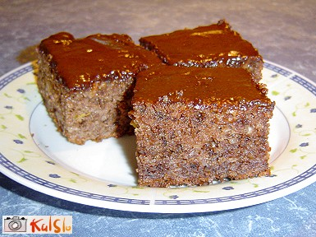
RECEPTI:
Urškino pecivo
SESTAVINE
- 4 jajca
- 6 velikih jabolk - naribanih
- 2 jogurtova lončka pšeničnega zdroba
- 2 jogurtova lončka mleka
- 2 jogurtova lončka mletih orehov
- 1 jogurtov lonček olja
- 1 1/2jogurtovega lončka sladkorja
- 4 žlice mehke moke
- 10dag rozin namočenih v rumu
- 2 vanilijevega sladkorja
- 2 pecilna praška
- čokolado za glazuro

POSTOPEK
1.Vse sestavine zmešaš v posodi. Nato daš v pečico in pečeš 45min pri 180oC.
2.Ko je hladno, preliješ s čokolado.
3.Dober tek!

KUKIJI S KOŠČKI ČOKOLADE
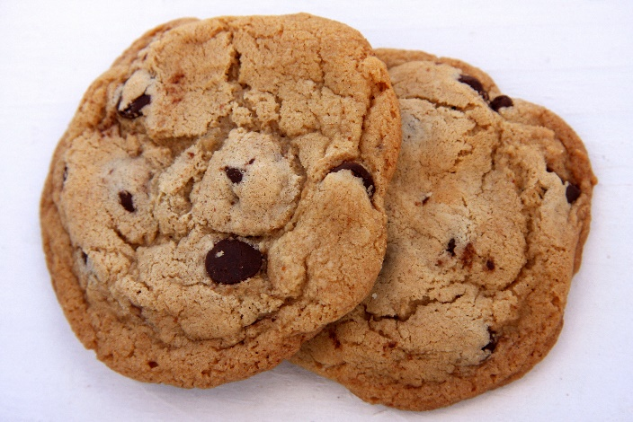
Sestavine:
- 300 g moke
- 1 žlička soda bikarbone
- 1 ščepec soli
- 230 g masla
- 150 g sladkorja v prahu
- 2 jajci
- 120 g grobo nasekljane temne, mlečne in bele čokolade
Priprava:
- V skledo stresemo moko, sol in sodo bikarbono. V drugi posodi penasto umešamo maslo in sladkor, da nastane lepa kremasta masa. Vanjo vmešamo jajci in rahlo po žlicah vmešavamo mešanico moke, soli in soda bikarbone. Počasi vmešamo še čokolado.
- Iz testa oblikujemo za veliko žlico velike kroglice, ki jih v ustreznih razmakih polagamo na pekač obložen s peki papirjem.
- Pečemo 8–10 minut pri temperaturi 190 stopinj. Med peko se kukiji posedejo in razvlečejo. Ko jih pobiramo iz pečice so zelo mehki. Svojo pravo čvrstost dobijo ohlajeni.

